A 324/2020. (VII.1.) Korm. rendeletben foglaltak alapján

Javaslat a

„Dörmögő-ház”

Bács-Kiskun megyei értéktárba történő felvételéhez

Készítette:
Horváth Balázs István | (név)
Horváth Balázs | (aláírás)
Szabadszállás, 2021.06. | (település, dátum)

P.H.

I. A JAVASLATTEVŐ ADATAI
1. A javaslatot benyújtó (személy/intézmény/szervezet/vállalkozás) neve:
Szabadszállás Települési Értéktár Bizottság
2. A javaslatot benyújtó személy vagy kapcsolattartó személy adatai:
Név: Horváth Balázs István
Levelezési cím: 6080 Szabadszállás, Mátyás király tér 3/1.
Telefonszám: +36-30/68-79-782
E-mail cím: horvath.balazsistvan@gmail.com
II. A NEMZETI ÉRTÉK ADATAI
1. A nemzeti érték megnevezése
„Dörmögő-ház”
2. A nemzeti érték szakterületenkénti kategóriák szerinti besorolása
□ agrár- és élelmiszergazdaság | □ egészség és életmód | X épített környezet
□ ipari és műszaki megoldások | □ kulturális örökség | □ sport
□ természeti környezet | □ turizmus
3. A nemzeti érték a magyarországi együtt élő népekhez, az államalkotó tényezőként elismert nemzetiségekhez kapcsolódó érték:
□ igen, amely nemzetiség:
X nem
4. A megyei értéktárba felvételre javasolt nemzeti értéket tartalmazó települési/tájegységi értéktár megnevezése és a felvétel dátuma:
Szabadszállás Települési Értéktár, 2019. február 13.
5. A nemzeti érték rövid, szöveges bemutatása, egyedi jellemzőinek és történetének leírása, a megjelölt szakterületi kategória indokolása (amennyiben nemzetiséghez kapcsolódó érték, a nemzetiségi vonatkozások, a nemzetiséghez való kötődés bemutatása):
A 6080 Szabadszállás, Csintova 4. (helyrajzi szám: 0247/5) helyen található, a település egykori szérűskertjében, a „Muszáj-kert”-ben lévő, korhű bútorokkal és használati tárgyakkal berendezett Dörmögő-ház és környezete az egyszerű paraszti környezetet és létet szemléltetik.
A településről Kerekegyházára vezető úton, a település határa előtt, az úttól beljebb, arra merőleges hossztengellyel épült, szabadon álló lakóház és Ny-ról hozzá kapcsolódó, keskenyebb és alacsonyabb ólak.
Mindhárom épületrész téglalap alaprajzú, nyeregtetős, náddal fedve. Az udvarban újabban épült kemence. A ház falán József Attila-emléktábla.

A belső két helyiségből áll, mindkettő földpadlós, gerendás deszkamennyezetes, a belsőben padkás kemence. József Attila nagyapjának, Pőcze Imrének a háza volt. Épült a 19. század második felében. Népi műemlék.”
A Dörmögő-ház, berendezésének és környezetének együttese a magyar parasztság életéhez, tevékenységéhez és hagyományaihoz kapcsolódik. Megőrzött szellemi, anyagi, közösségi, a településhez kapcsolódó javakat magába foglaló épített környezeti szakterületi érték, amely bemutatja az egykori falusi településszerkezet egy jellegzetes elemét, a „Muszáj-kert”-et, s mind e mellett tanúskodik szépirodalmi életünk egy jeles személye, József Attila, egy emberi közösség és az adott terület (Szabadszállás) kapcsolatáról is.
A „Muszáj-kert” elnevezés arra utal, hogy egy a gabonaféléket szállítóknak – tűzvédelmi okok miatt – az utazás/szállítás során muszáj volt a szállítmányt a település határában elhelyezni. Ezeket őrizte a kisházban élő csősz.
A Dörmögő-házban lakott Pőcze Imre, a költő anyai nagyapja. József Attila testvéreivel, nyaranta, gyakran megfordult Szabadszálláson.
A kihelyezett tablók anyaga a költő életútját, rokonságát, az itt töltött idő emlékeit jeleníti meg, továbbá József Attila, valamint az itt élő rokonság és Szabadszállás kapcsolatát, kötődését mutatja be.
Költészetében számos vers mutatja a Szabadszálláson töltött nyarak, a dörmögő hangú „Tyatya” emlékét, akiről a „Dörmögő” című versét írta.
1955. április 11-én, a költő születésének 50. évfordulóján rendezett ünnepség részeként emléktábla került a ház falára.
1975-ben a Dörmögő-házat felújították.
Mai állapotát egy ismételt felújítással érte el, s a költő születésének 100. évfordulóján, 2005. április 11-én, a József Attila emlékév keretében avatták fel. Ez alkalommal került a házhoz József Attila mellszobra.
6. Indoklás a megyei értéktárba történő felvétel mellett:
Szabadszállás - anyai ágon - József Attila rokonságának a szülő és lakhelye.
Szabadszállás és a Dörmögő-ház, valamint anyai nagyapja, id. Pőcze Imre a költő életében és költészetében nyomot hagyó, megjelenő és meghatározó település, hely és személy.
A Dörmögő-ház az alföldi településszerkezetek egyik jellegzetességének, a „Muszáj-kert”-nek a megőrzött emléke, népi műemlék, az öt magyarországi József Attila emlékhely egyike, Bács-Kiskun megyében a költő egyetlen emlékhelye.
7. A nemzeti értékkel kapcsolatos információt megjelenítő források listája (bibliográfia, honlapok, multimédiás források):
- Bieliczky Joó Sándor: A Dörmögő unokája Szabadszállási emlékek a fiatal József Attiláról – Hajdú-Bihari Napló, 1968. április 11. (Letöltve: 2021.04.14.)
https://hajdútánc.hu/a-dormogo-unokaja/?fbclid=IwAR3t78jVm8og_4sgud6CqZq1piln1ae55PfLE7-yi0zp-QxhmMDBO9XAaPs

- JÓZSEF ATTILÁRA EMLÉKEZTEK Szabadszálláson – Bács-Kiskun megyei Népújság, 1955. 10. évfolyam/86. szám 1955-04-13 (Letöltve: 2021.04.14.)
https://library.hungaricana.hu/hu/view/BacsKiskunMegyeiNepujsag_1955_04/?pg=52&layout=s

- Varga Mihály: MIT MESÉL A DÖRMÖGŐ TANYÁJA? — AHOL PŐCZE IMRE BÁCSI REMETÉSKEDETT József Attila-emlékek Szabadszálláson – Petőfi Népe, 1975. 30. évfolyam/96. szám 1975-04-25 (Letöltve: 2021.04.14.)
https://library.hungaricana.hu/hu/view/BacsKiskunMegyeiNepujsag_1975_04/?query=D%C3%B6rm%C3%B6g%C5%91-h%C3%A1z%20Szabadsz%C3%A1ll%C3%A1s&pg=160&layout=s

- Pulai Sára: A Dörmögő-ház is megújult az ünnepre – Petőfi Népe, 2005. 60. évfolyam/85. szám 2005-04-13 (Letöltve: 2021.04.14.)
https://library.hungaricana.hu/hu/view/BacsKiskunMegyeiNepujsag_2005_04/?query=D%C3%B6rm%C3%B6g%C5%91-h%C3%A1z%20Szabadsz%C3%A1ll%C3%A1s&pg=183&layout=s

- Holczmann Andrea: József Attila Szabadszálláson (Glutinator Bt. Kiadó, 2007)

- Dörmögő-ház avatása, videofilm
https://www.youtube.com/watch?v=MAZLGzbWMnA

8. A nemzeti érték hivatalos weboldalának címe:
www.szabadszallas.hu/turisztika/értéktár

III. MELLÉKLETEK

1. Az értéktárba felvételre javasolt nemzeti érték fényképe vagy audiovizuális-dokumentációja
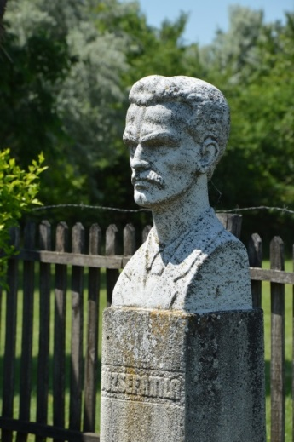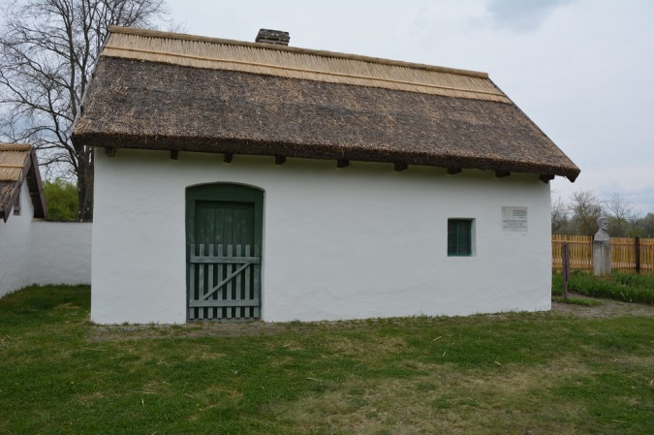
József Attila mellszobra a Dörmögő-ház oldalkertjében, a ház előképe
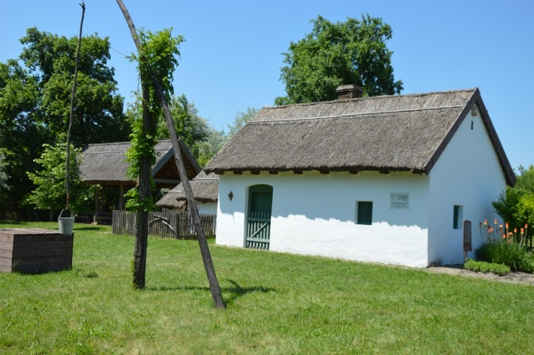
A Dörmögő-ház udvara

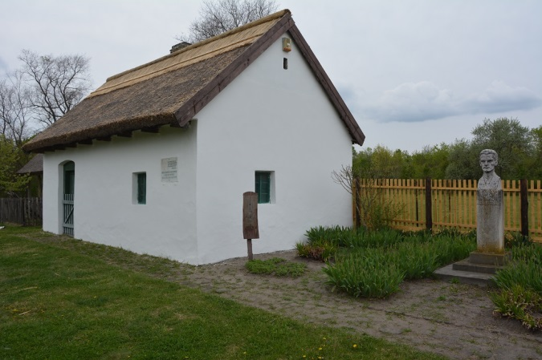
A Dörmögő-ház oldalkertje a költő mellszobrával

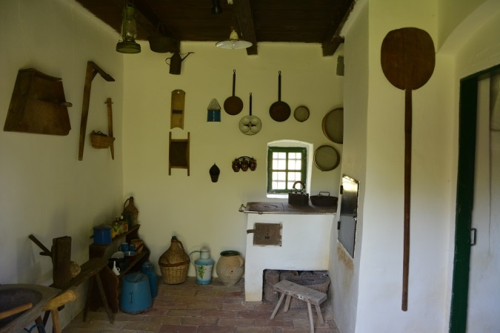
Dörmögő-ház, a konyha képe

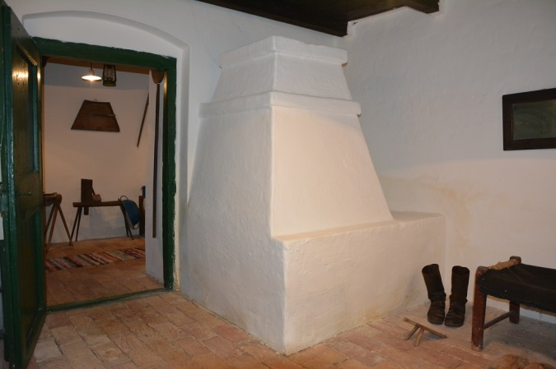
Dörmögő-ház, a szobabelső képe

Audiovizuális-dokumentáció:
https://www.youtube.com/watch?v=MAZLGzbWMnA
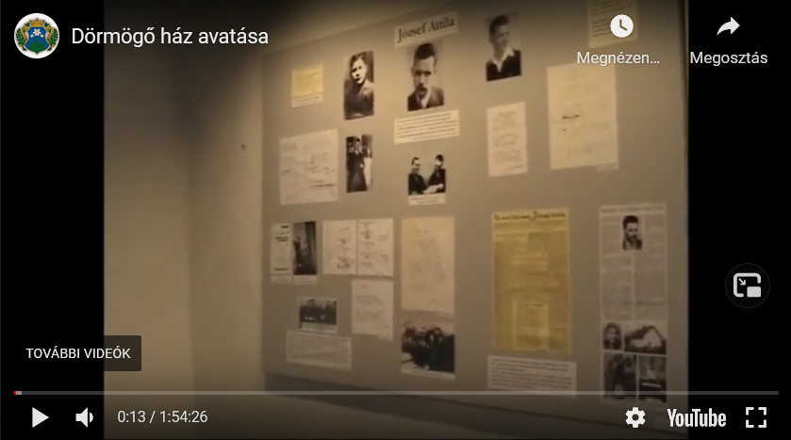
2. A Htv. 1. § (1) bekezdés m) pontjának való megfelelést valószínűsítő dokumentumok, támogató és ajánló levelek
- A műemlékem.hu adatbázisa: Csőszház (József Attila Emlékház) (Letöltve:2021. 04.14.)
http://www.muemlekem.hu/muemlek/show/2347

- A makói József Attila Múzeum igazgatójának ajánló levele. (Másolatban csatolva)
3. A javaslatban megadott adatok kezelésére, illetve a benyújtott teljes dokumentáció, - ideértve a csatolt dokumentumok, saját készítésű fényképek és filmek felhasználására is - vonatkozó hozzájáruló nyilatkozat
HOZZÁJÁRULÓ NYILATKOZAT SZEMÉLYES ADATOK KEZELÉSÉHEZ
Alulírott Horváth Balázs István, mint a nemzeti érték Bács-Kiskun Megyei Értéktárba történő felvételét kezdeményező Szabadszállás Települési Értéktár Bizottság képviselője, javaslattevő hozzájárulok a formanyomtatványban megadott személyes adataim (név, cím, telefonszám, e-mail cím) Bács-Kiskun Megyei Önkormányzat (a továbbiakban: Adatkezelő) általi automatikus feldolgozásához, tárolásához és felhasználásához.
Tudomásul vettem, hogy
- Az adatkezelés célja a kapcsolattartás (hiánypótlási felhívás, határozat megküldése, oklevél adományozása).
- Az adatkezelés jogalapja az önkéntes és egyértelmű hozzájárulásom, mellyel félreérthetetlenül elfogadtam személyes adataim 1. pont szerinti céllal összefüggő kezelését.
- Adatkezelési hozzájárulásomat bármikor visszavonhatom a keresztesi.agnes@bacskiskun.hu címre küldött elektronikus levél révén, mely visszavonás nem érinti a visszavonás előtti, hozzájárulásom alapján végrehajtott adatkezelések jogszerűségét.
- Az adatkezelési hozzájárulásomat megadni nem kötelező, de annak elmaradása esetén a kapcsolattartás megfelelő módon nem lehetséges.
- A Bács-Kiskun Megyei Önkormányzat adatvédelmi felelőse: Dr. Keresztesi Ágnes (e-mail: keresztesi.agnes@bacskiskun.hu, telefonszám: 06 76 513-822).
- A nyilatkozat szerint feldolgozott személyes adatok „határidő nélkülig” kerülnek jogszerűen kezelésre elektronikusan és/vagy papír alapon, manuálisan.
- Az adatok kezelése kizárólag a Bács-Kiskun Megyei Önkormányzat részéről történik, e tevékenység külső adatkezelőhöz, feldolgozóhoz való kiszervezésére, továbbá a személyes adatok harmadik személyek felé történő továbbítására – kivéve esetleges jogszabályi előírásokból fakadó kötelezettségeket - nem kerül sor.
- A Bács-Kiskun Megyei Önkormányzat az informatikai rendszerében tárolt adatokról időszakonként mentést készít, mely mentés a jelen nyilatkozat szerinti személyes adatokat is érintheti. A mentések célja a rendkívüli helyzetekre való felkészülés (biztonsági cél), másrészt az adatok sértetlenségének bizonyítható garantálása (bizonyítási cél).
- Automatikus döntéshozatalra (egyedi ügyekben, beleértve a profilalkotást) nem kerül sor.
- A személyes adatait rendelkezésre bocsátó személy adatkezeléssel kapcsolatos jogai körében tájékoztatást, hozzáférést, helyesbítést, törlést adatkezelési korlátozást, adathordozhatóságot kérhet, továbbá tiltakozhat személyes adatainak kezelése ellen.
- Adatkezeléssel kapcsolatos jogorvoslati panasszal a Nemzeti Adatvédelmi és Információszabadság Hatósághoz, mint felügyeleti hatósághoz lehet fordulni postai vagy elektronikus úton (NAIH, 1530 Budapest, Pf.: 5., https://naih.hu).
Szabadszállás, 2021. június 01.

Horváth Balázs
________________________
a dokumentáció készítője
4. A nem saját készítésű dokumentumok szerepeltetése esetén az adott dokumentum tulajdonosának hozzájáruló nyilatkozata a szabad felhasználásról
NYILATKOZAT (fényképek)
Alulírott, Fábián Krisztián engedélyezem az általam a Dörmögő-ház megnevezésű nemzeti értékről készített, tulajdonomat képező fénykép dokumentumoknak a Bács-Kiskun Megyei Értéktárba történő felvételre irányuló javaslathoz történő felhasználását, ennek körében engedélyezem, hogy ezt a dokumentumot a Bács-Kiskun Megyei Értéktár Bizottság és a Hungarikum Bizottság feladatkörében eljárva korlátlanul, bármikor térítés- és díjmentesen felhasználhatja, nyilvánosságra hozhatja a nemzeti érték nyilvántartása, dokumentálása és népszerűsítése érdekében.
Szabadszállás, 2021. június 01.

Fábián Krisztián
________________________
aláírás

NYILATKOZAT (videók)
Alulírott, Fábián Krisztián, a Szabadszállási ÁMK József Attila Közösségi Ház, Könyvtár és Helytörténeti Gyűjtemény intézményegység-vezetője engedélyezem az intézmény által a Dörmögő-ház megnevezésű nemzeti értékről készített, az intézmény tulajdonát képező video dokumentumoknak a Bács-Kiskun Megyei Értéktárba történő felvételre irányuló javaslathoz történő felhasználását, ennek körében engedélyezem, hogy ezt a dokumentumot a Bács-Kiskun Megyei Értéktár Bizottság és a Hungarikum Bizottság feladatkörében eljárva korlátlanul, bármikor térítés- és díjmentesen felhasználhatja, nyilvánosságra hozhatja a nemzeti érték nyilvántartása, dokumentálása és népszerűsítése érdekében.
Szabadszállás, 2021. június 01.

Fábián Krisztián
________________________
aláírás

5. A nemzeti érték felvételéről a 4. pontban megjelölt értéktárba felvevő döntés másolata
Szabadszállás Város Képviselő-testülete 21./2019. (II.13.) határozata
(Másolatban csatolva!)
A Bács-Kiskun Megyei Értéktár Bizottság 32/2020. (IX.10.) MÉBH határozata a Szabadszállás Települési értéktárba felvett Dörmögő-ház települési érték nyilvántartásba vételéről (Másolatban csatolva!)

Csatolva:
1. számú csatolmány: A makói József Attila Múzeum igazgatójának ajánló levele (1 lap)
2. számú csatolmány: Szabadszállás Város Képviselő-testülete 21./2019. (II.13.) határozata (1 lap)
3. számú csatolmány: A Bács-Kiskun Megyei Értéktár Bizottság 32/2020. (IX.10.) MÉBH határozata a Szabadszállás Települési értéktárba felvett Dörmögő-ház települési érték nyilvántartásba vételéről (1 lap)
4. számú csatolmány: A II. rész 7. a-d. pontokban jelölt források szövegmásolata

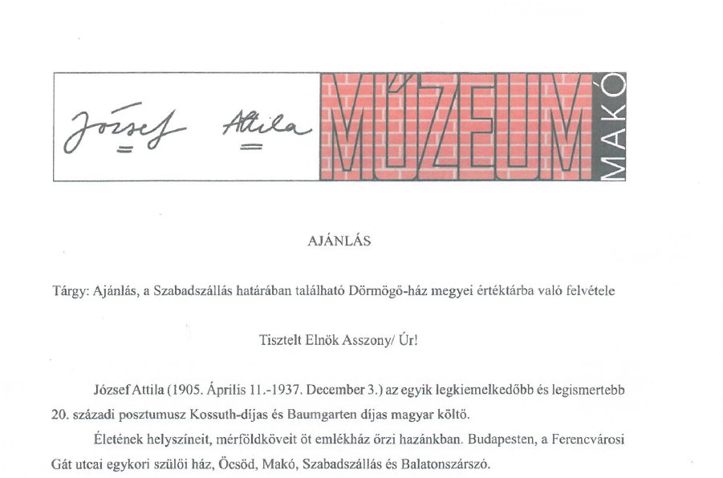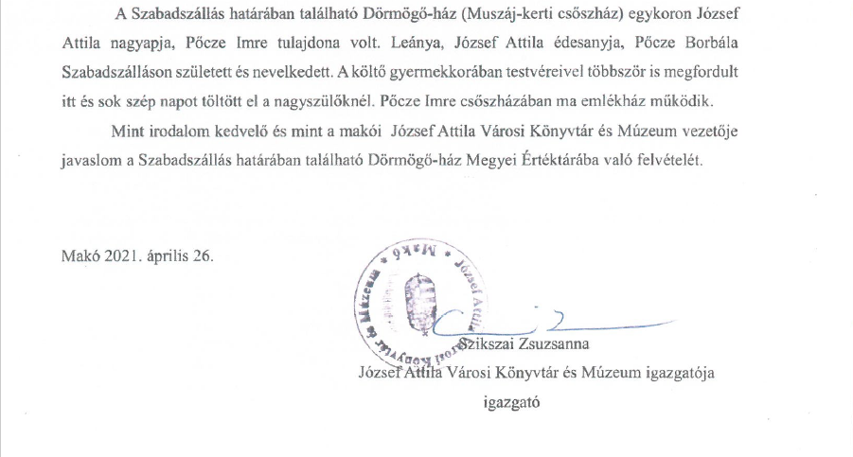

K I V O N A T

Szabadszállás Város Képviselő-testülete 2019. február 13-ai testületi ülésének jegyzőkönyvéből

21./2019. (II.13.) H A T Á R O Z A T
Javaslat a ,,Dörmögő-ház” nemzeti érték
települési és megyei értéktárba történő
felvételéhez
Szabadszállás Város Képviselő-testület Pénzügyi és Ügyrendi Bizottsága javaslatát elfogadva úgy dönt, hogy a Dörmögő-ház nemzeti érték települési és megyei értéktárba történő felvételéhez hozzájárul.

Határidő: folyamatos
Felelős: polgármester, Települési Értéktár elnöke

dr. Báldy Zoltán Storchné Somogyi Eszter
polgármester jegyző

A kivonat hiteléül:

Ájpli Ágnes
jegyzőkönyvvezető

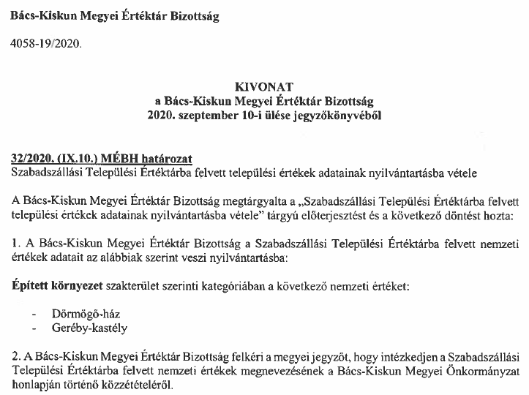
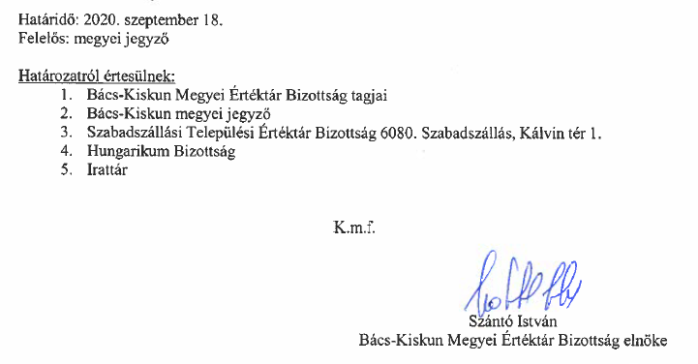

A II. rész 7. a-d. pontokban jelölt források szövegmásolata

Hajdú-Bihari Napló (1968. április 11.)

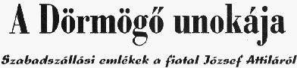
Most lenne hatvanhárom éves, ha 1937. december 3-án nem vetett volna véget életének.
Az évforduló nem kerek, de rá emlékezni mindig időszerű és sohasem elegendő.
Különleges melegség, lámpalázhoz hasonló hév fogott el, amikor rákanyarodtunk a szabadszállási útra. Hét kilométer távolból elénk fehérlett a falu. Korán pattanó rügyek mosolyogtak a fákon. Szórta tűző melegét az áprilisi „nyár”.
Szabó Józsefné Pőcze Juliannától kaptunk meghívást. Ez a kedves, csupaszív asszony Pőcze Sándornak, József Attila nagybátyjának, édesanyja testvérének a lánya. Tehát édes unokatestvére a költőnek. Három testvére van: Eszter, Judit és Sándor.
Szabóné férje nyolc éve elnöke a helyi József Attila Termelőszövetkezetnek. A család kint él a tanyavilágban, az Alsószőlő 109. szám alatt. Tőlük néhány száz méter távolságban élnek testvérei is.
Szabóné Pőcze Julianna szívesen emlékezett unokatestvérére: „József Attila 8 éves korától 15 éves koráig több nyarat töltött Szabadszálláson nagyapjánál, a legidősebb Pőcze Sándornál valamint fiainál: Imrénél és Sándornál. 1930-ban járt utoljára nálunk. Tizenhat éves voltam, elvégeztem a hat elemi után a négy polgári iskolát is. Attila azzal a szándékkal jött le hozzánk Szabadszállásra, hogy engem magával visz Budapestre, és ott elhelyez valamelyik gyárban dolgozni. Azt mondta: „Tanulj szakmát, mert csakis akkor lesz biztos megélhetésed!” Szüleim a beszélgetés során hallgattak az okos szóra, és beleegyeztek abba, hogy Pesten próbáljak szerencsét. Elbúcsúztunk, és útközben betértünk a községi nagyvendéglőbe, hogy megebédeljünk. Nem telt bele tíz perc, amikor lóhalálában, a szaladástól kifulladva megérkezett édesanyám, és sírva mondta: „Juliska, mondj le gyermekem a pesti útról, itthon maradsz, egy tapodtat sem mégy el mellőlünk. Apád azon kesereg, hogy elbolondítanak abban a nagy városban.” Attila szeme tüzet vetett. Láttam, hogy dühös, nem szerette a határozatlanságot. Majd így szólt édesanyámhoz: „Én jót akarok Juliskának, s ha ángyikám nem engedi fel Pestre dolgozni, úgy megharagszom, hogy nem lépem át többet a házuk küszöbét.”
Hallgattam édesanyám kérő, rimánkodó szavára. Attila elutazott a legközelebbi vonattal, én pedig hazamentem a szülői házhoz. Érthető volt szüleim aggodalma, én voltam a legkisebb lány a családban és óvtak, féltettek a nagyvárosi élettől.”
Róttuk a tanyavilágot, és ellátogattunk Pőcze Sándorhoz, Szabóné testvéréhez, aki sokat játszott gyermekkorában József Attilával.
Régi, kedves emlékeit idézte: „Apáméknál gyakran megfordult Attila, 12-13 éves korában. Vékony, sovány fiú volt, tele tűzzel-ördöggel. Kis kofferral érkezett hozzánk, amelyben könyveket cipelt. Itt előszedte, a hóna alá csapta és szorgalmasan olvasgatta őket a kertben. Olyankor se hallott, se látott. Úgy vigyázott a könyveire, mint a szeme világára. Már abban az időben is írogatott verseket, de elrejtette, nem mutogatta meg nekünk. Édesanyánktól kért ceruzát és papírt, az íráshoz. Kerüljünk beljebb a szobába, mutatok néhány érdekességet. Először egy idő marta, régi lócára mutatott. Ez volt Attila nyoszolyája, ezen hevert napközben, és ezen aludta végig az éjszakát.”
Majd előkotort a sublótból egy megsárgult József Attila-kötetet, amit legénykorában kapott a költőtől ajándékba. Lapjai elrongyolódtak a gyakori olvasástól.
„Apám halász volt és nagybátyánk, Imre bácsi is, akiknél szintén sok felejthetetlen napot töltött Attila. A Balázsi-rétekre jártak halászni, és gyakran minket is elvittek magukkal. Vadságában is vonzó volt ez a táj. Különösen a gyermekeknek volt tetsző a számtalan kákabokor, a tarka gyíkok futkározása, a szárcsák, a vadkacsák, gémek, gólyák és sasok repülése. A halászkunyhók mellett bográcsban főzték az ízletes, csípős halászlevet és a tepertős túrós csuszát. Attilának ez volt a legkedvesebb eledele. Amikor jól sikerült a halászat, tüzet gyújtottak, és megkezdődött a nótázás.”
Eszter néni is hűséget esküdött az alsószőllősi homoknak. Ő már fiatalasszony volt, amikor a költő 13-14 éves lehetett, és felváltva a két nagybácsinál nyaralt. Közben gyakori vendég volt nagyapjánál a „muszáj-kerti” kunyhóban. Később róla írta Dörmögő című versét.
Vajon, miért nevezte a költő dörmögőnek nagyapját? „Nagyapánk harminc évig volt csősz a „muszáj-kertben”. Attila nagyon szerette az öreget, segített neki mindenben. Nagyapánk naponta többször is betért a faluba, útja az úgynevezett Tillinger kocsmába vezetett. Ilyenkor Attilára bízta a csőszködést. Az idős ember szerette a bort, és a fiatal József Attila többször látta pityókás hangulatban. Ilyenkor semmi nem tetszett neki, zsémbelt, pörölt, dörmögött mindenért. Attila gyermekkorában több verset is írt nagyapánkról. Az egyiket megmutatta nekem, amelynek megjegyeztem két sorát: „Az én öregapám buborcsékos orrú, de mitől, a piros, vörös bortól.”
Judit néni is őriz néhány kedves, szép emléket unokatestvéréről: „Amikor megkezdődött az aratás, és munkába álltak a cséplőgépek, Attila mindig ott sündörgött a gépek körül. Mindenki szerette és ezért óva intették, hogy ne menjen a gépek közelébe. Olyan volt, mint az égő tűz, hol itt, hol pedig másutt tűnt fel az emberbokorban. Szerette hallgatni a felnőttek beszédét, ízes, zamatos mondókáját. Abban az időben még három szélmalom működött a falu határában. Attila nagyon szeretett a szélmalmok körül játszani. Még ma is hallom harsogó nevetését, magam előtt látom ügyes, gyors mozdulatait. Ha esett, ha fújt, mindig hajadonfővel járt. Szüleim korholták is érte: „Megfázol, te gyerek, s időnap előtt megkopaszodsz.” Én sohasem láttam sapkát, vagy kalapot a fején.”
Búcsúzóul Dubóczki Máriát, Pőcze Imre sógornőjét kerestük meg, aki így emlékezett József Attilára: „A sógorom kertjében volt egy terebélyes almafa, az alá vitte ki a könyveit, papírjait, és olvasott, vagy verseket fabrikált. Szeretett hemperegni a homokban, kifeküdni a napra, dúdolni, énekelni. Volt, amikor magába zárkózott, s csak egyedül kószált a kertek között.”
Másik ángya, Pőcze Imréné nagyon szerette, annak ellenére, hogy csintalan gyerek volt. Minden jóval ellátta a rokonság, mert tudta, hogy nehéz, mostoha körülmények között élnek. „Eszes, okos fiú volt, úgy vágott az agya, akár a borotva. Hallomásból tudom, hogy az édesapja is jó eszű ember volt. Olyan kilencéves lehetett Attila, amikor három napra felmentem hozzájuk látogatóba, ferencvárosi lakásukba. Az édesanyja éppen mosott. Akkor láttam, milyen szegénységben éltek. Már esteledett és a mama idegeskedett, mert reggel óta még nem volt otthon Attila. Szólt Jolánnak, az idősebb nővérnek, menjen és kerítse elő a gyermeket. Úgy tíz óra lehetett, amikor megérkeztek. Kiderült, hogy a környékükön vándorcirkusz ütött tanyát, Attila kíváncsi volt a cirkusz világára, s hogy közelebb kerülhessen hozzájuk, még alkalmi munkát is vállalt náluk. A hazamenetelről egészen megfeledkezett, s nem vette észre, hogy besötétedett.”
Az emlékek vallomásokká szépültek, amelyeknek fényét nem halványította el az idő. Így él József Attila a rokonok emlékezetében.
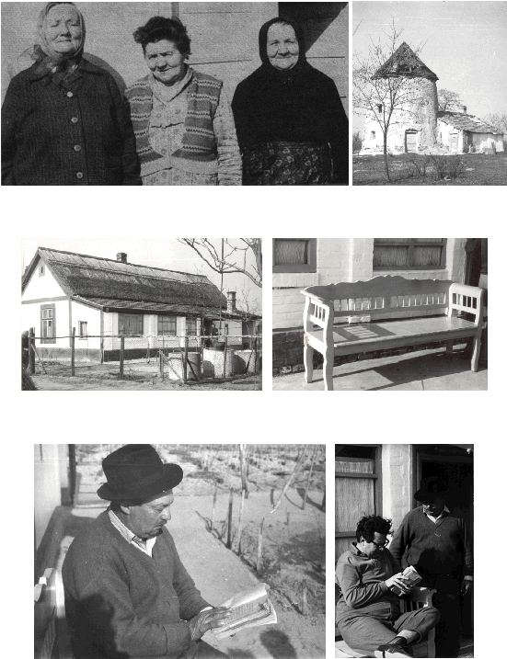
Képek fentről le:
A három Pőcze-lánytestvér: Eszter, Julianna, Judit és a szabadszállási szélmalom
Pőcze Sándor háza és az a lóca, amin József Attila szeretett pihenni
József Attila kötetét Pőcze Sándor és az újságíró a régi lócán ülve nézegeti

Bács-Kiskun megyei Népújság, 1955. 10. évfolyam/86. szám 1955-04-13
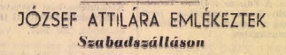

JÓZSEF ATTILÁRA EMLÉKEZTEK
Szabadszálláson

Szabadszállás községben április 11-én egész napot betöltő ünnepség keretében emlékeztek József Attilára, a nagy proletár költőre, születésének 50. évfordulóján.
Délelőtt szavalóversennyel kezdődött az ünnepség a Petői-kultúrotthonban. A több mint 40 részvevő díszes emléklapot, az öt legjobb szavaló pedig egy-egy József Attila-kötetet kapott emlékül.
Délután 3 órakor a megyei tanács népművelési osztálya, a TTIT képviselői, valamint Szabadszállás község pártbizottságának és tanácsának vezetői jelenlétében márvány- táblával jelölték meg a Muszály-kertben azt a csőszházat, amelyben József Attila nagyszülei laktak és ahová a költő maga is gyakran ellátogatott.
Az emléktábla leleplezésénél jelen voltak a költő Szabadszálláson élő rokonai is, mintegy 14-en.
A délutáni ünnepségen Tóth László, a megyei Hazafias Népfront-bizottság elnöke mondotta el első személyes találkozását a nagy költővel.
Az ünnepség a kultúrotthonban folytatódott, ahol emlékkiállítás nyílt József Attila életéről. Este közel 400 érdeklődő előtt József Attila első unokatestvére, Szabó Józsefné, Pőczeli (??) Juliska elevenítette fel a költő gyakori szabadszállási látogatásaival kapcsolatos emlékeit, majd Kiss István tanár a TTIT irodalmi szakosztályának titkára méltatta József Attila költészetét, kiemelve szabadszállási kapcsolatait. Az ünnepség végén a kecskeméti Katona József Színház művészei szavaltak József Attila verseiből.

Petőfi Népe, 1975. 30. évfolyam/96. szám 1975-04-25

MIT MESÉL A DÖRMÖGŐ TANYÁJA? — AHOL PŐCZE IMRE BÁCSI REMETÉSKEDETT
József Attila-emlékek Szabadszálláson

Elhagyjuk Szabadszállást. Jó egy kilométerre lehetünk már a falutól a Kerekegyháza felé vezető úton, amikor elérjük az ütött-kopott szélmalmot. Vele szemben, az úttól talán hetven méterre, fehér falú, nádfedeles házikó tűnik a szemünkbe. Átsétálunk a parányi fahídon; szil-, nyár-, juhar- és ecetfák zöldellő ágai bólogatnak felettünk. Meg a derék akácok. „... ágak között zörgő időt vajúdik az erdő.”

A kicsi házat kerítés veszi körül; vékony faágakból készült. Az udvaron szabadkemencés füstölővel; ólak, gémeskút, orgonafa. Ezek már akkor is itt voltak, amikor legnagyobb proletárköltőnk még gyermekként Játszadozott körülöttük. Alacsonyan szállnak a felhők, cseperészni kezd az eső; igyekszünk befelé a házba. De előbb elolvassuk a külső fal márványtábláján a felírást:

„Avas szalonnán élt, mint az idő. Telt-múlt naponta, sárgán görbülő; szalmát számolt, vagy nézte az eget, a csillagokba szíve zizegett.” Ez áll felül — részlet a Dörmögő című, híres költeményből. S alatta: „Ebben a házban töltötte sok szép napját, és írta sok szép versét József Attila, a nagy magyar költő.”

Andrási Ferenc, az Egyesült Lenin. Termelőszövetkezet dolgozója, aki e ház megmentésén és felújításán, s a költővel kapcsolatos emlékek gyűjtésén fáradozik régóta, meséli:

— Tizennyolc ilyen egyforma, úgynevezett csőszház épült a faluban annak idején. Ahol vagyunk, a községnek ez a része a Muszáj volt. A nép nevezte el így, amikor az elöljáróság rendeletére kötelesek voltak ide hordani a gabonát, egy hatalmas tűzvész után. Ebben a házban lakott Dörmögő, a költő anyai nagyapja, évtizedeken át. Gyakran meglátogatta őt egy időben Attila, szívesen játszadozott itt.

József Jolán így vallott erről, a testvéréről szóló könyvében:

„Kis kunyhóban lakott a falu határában. Maga főzött, mosott, takarított; de ez meg is látszik a házatáján. A kis szoba pipafüsttől bűzlött, ablakán nem lehetett átlátni a piszoktól. A konyhában malacok háltak. Két malaca volt, s ezeket úgy magához szoktatta, hogy folyton a nyomában voltak a nagy szérűn. Ha megállt, a lábához dörzsölőztek, ráhunyorogtak apró szemeikkel, és vidáman röfögtek.”

Annak külön története van, hogy miért élt így egyedül, sivár magányában a jó öreg Dörmögő. Mert tizenöt évi házasság után elhagyta végleg a feleségét, családját. Illetve a felesége küldte-zavarta el, aki nem nyugodott bele, hogy férje egy rosszhírű lánnyal megcsalta őt. Ezt haláláig nem tudta megbocsátani neki.

Attila szerette a nagyapját: ezt a hallgatag öregembert, aki keveset beszélt; leginkább csak dünnyögött-dörmögött, ha éppen muszáj volt. Jött-ment, végezte a dolgát. Ha ideje engedte faragott, vagy csak úgy elnézelődött; ki is tudná, mi minden megfordulhatott ilyenkor a fejében?

Néhány lelkes költészet-barát, József Attila-rajongó régóta szorgalmazta: állítsák helyre ezt a csőszházat, rendezzék be kis múzeumnak; gyűjtsék össze a még fellelhető emlékeket az élő rokonságtól, az ismerősöktől, s helyezzék el azokat, sokak érdeklődését kielégítve.

Végre ebben az évben, a költő születésének hetvenedik évfordulójára tett követte az álmodozásokat. A községi vezetők elhatározása találkozott a megyei vezetők sürgetésével, s harmadik szövetségesnek ott volt a két termelőszövetkezet. Az Egyesült Lenin a házikót hozta rendbe kívül-belül, az Aranyhomok pedig a környék parkosítását vállalta el.

A pici ház egy szobából és egy konyhából áll. A falak, a tetőzet, a gerendák, a deszkapadlás, az ajtó eredetiek. Részben a parányi ablakok is, melyeken alig lehet kilátni a szabadba, olyan kicsik, alig tenyérnyiek. A kemencét időközben lebontották.
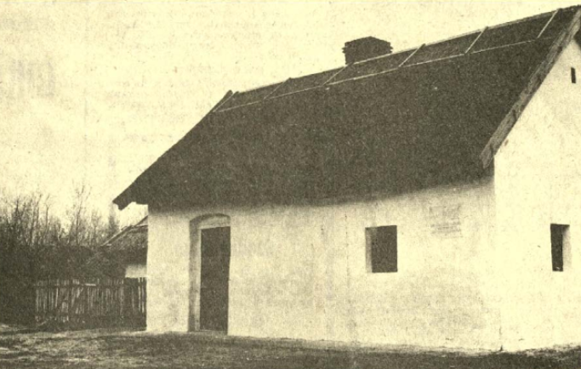

Most odaépítették újra, ahol egykor állt. Mellette a kucikban — kuckóban —, sokat aludt a gyermek Attila. Szerette ezt a csendes zugot, ahol olyan gyönyörűségesen lehetett álmodozni.
Az ágyat egyik rokontól kapták vissza; megszerezték az öreg szalmából font ágyát is; ez volt a „vacog”; hoztak két öreg széket, ezek annak idején ugyancsak e falak közt voltak. Beszélnek a vén vaskilincsek is. A kovászos teknő, a kovászkeverő lapockafa, a kenyérsütéshez használt keresztfa éppúgy a korabeli hangulatot árasztja, mint a Pőcze Imre faragta kanáltartó, vagy a szalmából és vesszőből készített evőeszköztartó. S a tésztaszedő — kiskunsági fakanál — a kuglófsütő, meg a tejesköcsög.
Látható ebben az immár irodalomtörténeti érdekességű, kicsi házban több eddig nem ismert fotó is. Például a költő édesanyjának elsárgult fényképe. A Mama, Pőcze Borbála — Borcsa mama, ahogy itt Szabadszálláson mondják — olyan gyönyörű rajta, szinte hihetetlen! Mondogatom magamban a nagy költő feledhetetlen sorait:
„Nem nyafognék, de most már késő, most látom, milyen óriás ő — szürke haja lebben az égen, kékítőt old az ég vizében.”
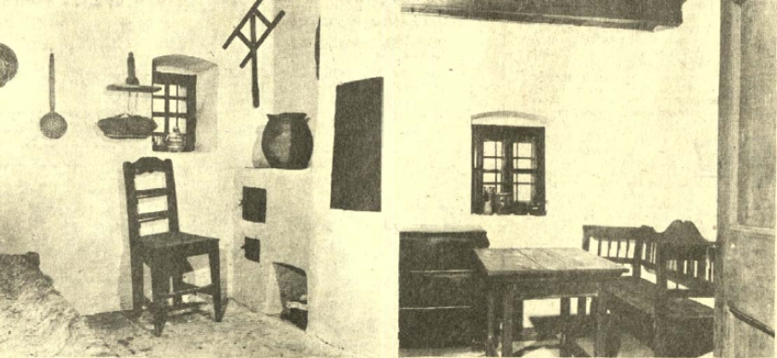

A lelkes Andrási Ferenc nevét már fentebb leírtuk. Ám lehetetlen nem szólni azokról, akik oly nagy szeretettel ápolják a költő itteni emlékét. Akik nem engedik, hogy mindent beborítson a feledés pora. Mindenekelőtt a költő testvérét, Etelkát kell említeni. Az elmúlt évek alatt gyakran megfordult gyermekkoruk színhelyén; beszélt, agitált, érvelt a költő élete és igaza mellett.

S itt van a csodálatos-lelkesedésű, mindig fiatalos Tarnai Pálné és Szabó Józsefné Pőcze Julianna, meg Pőcze Sándor, a Mama testvérének az unokája. Nélkülük szegényebbek lennének a legnagyobb magyar proletárköltő életével kapcsolatos ismeretekkel, a költőre való emlékezés dokumentumaival.

Amikor elbúcsúzunk a kis erdő övezte háztól, mikor gondolatban búcsút intünk a kicsi hídnak, s egy végső pillantást vetünk a szélmalomra, eszünkbe jut egy sokat emlegetett anekdota.

Attila egyszer egy társával elszabadította a vitorlát, s felkapaszkodott rá. Az megindult, ő lógott a levegőben és leesett róla, ugyancsak megütötte magát. S mit tett a jó öreg Dörmögő, a csőszház remetéje? Alaposan elnáspágolta a fiút. Persze, lehet, hogy ez csak a képzelet szüleménye. De ki is törődik a valódiságával, amikor a költő iránti szeretet fejeződik ki abban, hogy ma is mesélik egymásnak az emberek.

Varga Mihály

Petőfi Népe, 2005. 60. évfolyam/85. szám 2005-04-13

A Dörmögő-ház is megújult az ünnepre

Szabadszállás József Attila születésének 100. évfordulóján, a költészet napján rangos ünnepség keretében adták át a felújított Dörmögő-házat, s újraavatták a költő szobrát is.
József Attila Dörmögő című versének sorai - Pál Attila kecskeméti színművész tolmácsolásában - még azok fülében visszhangoztak, akik a városházi ünnepség után megtöltötték a költő nagyapja, Pőcze Imre, a Dörmögő házának udvarát.
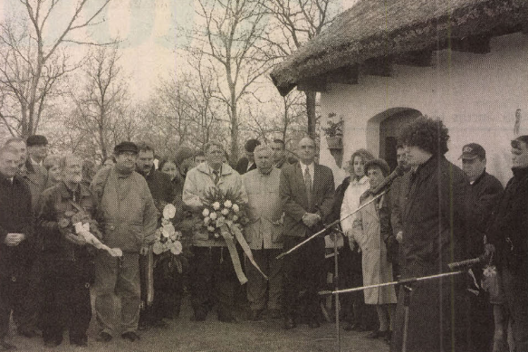
Sokan gyűltek össze a Dörmögő-háznál

A muszájkerti csőszháznál tartott ünnepség keretében újraavatták József Attila szobrát, aminek talapzatát elborították a mécsesek és a virágok.
- Példaértékűnek tartom azt, ahogy Szabadszállás József Attila helyi kapcsolatainak feltárását, művészetének megértését, elemzését sokoldalúan ösztönzi - mondta ünnepi beszédében Koncz Erika, a Nemzeti Kulturális Örökség Minisztérium helyettes államtitkára. Megfogalmazása szerint kulturális hungarikumnak számít a szabadszállásiak és a Porta Egyesület összefogásaként felújított Dörmögő-ház.
Ugyancsak Szabadszállás adott otthont hétfőn a József Attila szavalóverseny megyei döntőjének.
Pulai Sára

József Attila sokat vendégeskedett nagyapjánál, id. Pőcze Imrénél (1844-1931), akit csak Dörmögő néven emleget verseiben, hiszen dörmögő hangú, italt kedvelő, szeretőket tartó, mogorva öregként élt ő. Évtizedeken át Szabadszállás északkeleti szélén lévő Muszájkert csősze volt és ott lakott a csőszházban.

Kérjük, adja meg a nemzeti érték pontos megnevezését.
Kérjük, adja meg, melyik megyei értéktárba kezdeményezi a felvételt.
Egy szakterületenkénti kategória megjelölése lehetséges.
Kérjük, jelölje és nevezze meg, amennyiben magyarországi együtt élő népekhez, az államalkotó tényezőként elismert nemzetiségekhez kapcsolódó az érték.
TTIT Társadalom és Természettudományi Ismeretterjesztő Társulat

